VS Feldkirchen b. M.
Sicher bewegen in der Natur
Tag der Bewegung / 27. Mai 2009
Beteiligte Lehrer/innen | Petra Reichl, Isabell Netzthaler, Anneliese Bernroider, Dir. Hermann Bernroider, Elfriede Guggenberger, Diana Winter, Elisabeth Bachleitner, Hildegard Maier
Projektkoordination | Isabell Netzthaler |  |  | kontakt
anzahl der schüler/innen | 101 | GESAMT-SCHÜLERZAHL | 101 | 07748/2338;  s404121@lsr.eduhi.at  5143 Feldkirchen, 13
Klasse/n | 5 Klassen |  |  | 07748/2338;  s404121@lsr.eduhi.at  5143 Feldkirchen, 13

Aktionstag „Sicher bewegen in der Natur“  29. Mai 2009 (Ersatztermin: 5. Juni 2009)  7:45 Uhr – 11:15 Uhr  - Einteilung der Schüler/innen in 7 Gruppen (von jeder Schulstufe werden Kinder eingeteilt). Siehe Liste!  - Jede Lehrperson übernimmt eine Gruppe!  - An diesem Tag gibt es 7 verschiedene „Orte“ an denen verschiedene Aufgaben durchgeführt werden.  - Pro „Ort“ hat man 20 Minuten zur Verfügung, dann wird gewechselt.  - Die Kinder brauchen einen Rucksack mit Getränk.  - Anschließend stellt der Elternverein am Sportplatz eine gesunde Jause zur Verfügung.  „Orte“ (Der Wechsel erfolgt immer der Reihe nach):  - Schule  - Sportplatz  - Spielplatz  - Turnsaal  - Wandern zum Wald  - Wald  - Wandern zur Schule  Beschreibung der „Ortschaften“:  - Schule: Parcours mit Dosenstelzen, Balanciermaterialien, Stiegen,  Seile, … (siehe Anhang)  - Sportplatz: Parcours mit verschiedenen Aufgaben zum Springen und Laufen (siehe Anhang)  - Spielplatz: Sich auf vorhandenen Geräten  sicher bewegen  Turnsaal: Versteinern (versch. Varianten) oder  Stein/Brücke/Baum – Fangen  Cowboy und Leitpferd (wöchentl. Spiel) Bänderjagd  (Spielbeschreibungen siehe Anhang)  - Wald: Foto Click Blinde Karawane „Guggerl anschlagen“ Balancieren auf Baumstamm (wenn möglich) (Beschreibung siehe Anhang)  ANHANG:  WALD: Guggerl anschlagen  Ein Kind muss bei einem Baum einschauen und leise bis 20 zählen. Währenddessen müssen sich alle anderen Kinder verstecken. Die Zahl 20 muss laut gerufen werden, damit die anderen Kinder wissen, dass jetzt zu suchen begonnen wird.  Entdeckt der „Sucher“ ein Kind, läuft er schnell zurück zu seinem Baum, tippt ihn an und ruft den Namen des entdeckten Kindes. Nun wird dieses der „Sucher“.  Die Kinder, die sich versteckt haben, dürfen aber auch versuchen, sich zu „befreien“, indem sie möglichst unbemerkt oder aber zumindest schneller als der „Sucher“ zum Baum kommen, ihn antippen und „1, 2, 3 angeschlagen!“ rufen. Somit sind sie frei und warten bis die nächste Runde beginnt.  Für den „Sucher“ geht das Spiel so lange, bis er ein Kind entdeckt und beim Baum angetippt hat, oder bis alle anderen Kinder sich frei geschlagen haben.  Blinde Karawane  Von einem Seil geleitet, zeiht die blinde Karawane durch ein Land voller merkwürdiger Geräusche, geheimnisvoller Gerüche und eigenartiger Gegenstände. Damit die Reise aufregend wird, suche einen Platz aus, der viele verschiedene Erfahrungen ermöglicht. Wichtig sind folgende Elemente: z.B. Tast-, Hör-, Geruchssinn, Kontraste (glatt – rau)  Entscheide auf welcher Seite des Seiles die Kinder gehen sollen, bevor du den Pfad absteckst. Wichtig ist auch, an die Sicherheit der Kinder zu denken und darauf zu achten, dass sie nicht mit giftigen Pflanzen oder Tieren in Berührung kommen.  Foto – click  Immer zwei Teilnehmer bilden ein Paar. Der eine ist die Kamera, der andere Partner der Fotograf. Die Kamera schließt die Augen und wird vom Fotografen ganz nah zu einem Objekt geführt. Auf ein Zeichen hin (Schulter klopfen) öffnet die Kamera für 1-2 Sekunden die Augen und prägt sich das Bild ein. Es können auch mehrere Objekte aufgenommen werden. Dann gehen sie wieder zu ihrem Ausgangspunkt zurück und die Kamera soll erzählen, was sie aufgenommen hat.  Rollentausch!  TURNSAAL: Versteinern (2 Varianten)  * 2 Kinder bekommen ein Band und sind die Fänger. Wer  gefangen wird muss mit ausgebreiteten Armen und Beinen am Platz stehen bleiben. Befreit werden können diese Kinder wieder, wenn jemand unter ihren Beinen durchkrabbelt.  * Selber Verlauf wie oben, aber Aufteilung in rote Fänger und blaue Fänger. Wird ein Kind von einem roten Fänger erwischt, muss es nach wie vor mit ausgebreiteten Armen und Beinen am Platz stehen und wird durch ein Kind das durchkrabbelt befreit. Wird ein Kind von einem blauen Fänger erwischt, muss es sich am Boden klein machen (Paket) und wird durch ein Kind das drüber springt befreit.  Stein/Brücke/Baum – Fangen  3 Fänger werden bestimmt:  Der Stein-Fänger muss „Stein“ rufen, wenn er jemanden fängt. Der Gefangene muss sich am Boden ganz klein machen (Paket) und wird durch ein Kind das drüber springt und anschließend mit dem Zeigefinger die Wirbelsäule entlang fährt befreit.  Der Brücken-Fänger muss „Brücke“ rufen, wenn er jemanden fängt. Der Gefangene muss wie eine Brücke (Gesicht und Bauch nach oben, Hände und Füße am Boden) am Platz „stehen“. Er wird durch ein Kind, das durchkrabbelt, befreit.  Der Baum-Fänger muss „Baum“ rufen, wenn er jemanden fängt. Der Gefangene steht mit nach oben ausgestreckten Armen am Platz. Er kann befreit werden, wenn ein Kind ihm die Arme nach unten führt.  Bänder-Jagd  Jedes Kind bekommt ein Band, das es sich hinten in die Turnhose steckt. Nun darf jedes Kind jedem die Bänder stehlen und sie sich selbst wieder hinten dazu stecken. Während jemand die Bänder einsteckt, darf er nicht gefangen werden. Wenn ein Kind kein Band mehr hat, dann stellt es sich zu einem vorher bestimmten Bereich (am besten auf eine Linie) und wartet dort im Einbeinstand, bis es von einem Kind, das viele Bänder hat, wieder eins bekommt.  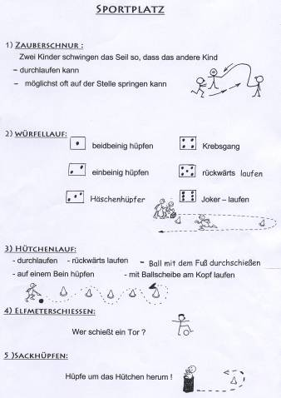  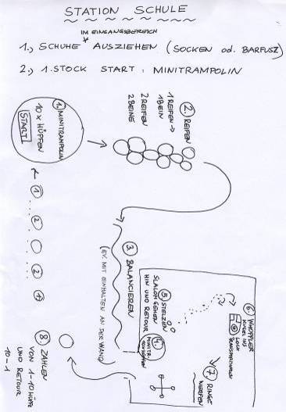 | 